**Кошчонек Александр (Kostonek Alexander)**

23 января 1805 г – крестный отец у Петра Павла, сына Сушков Степана Маруты с деревни Разлитье (НИАБ 136-13-894, лист 56об, №7/1805-р (коп)).

**НИАБ 136-13-894:** Лист 56об. **Метрическая запись №7/1805-р (ориг)**

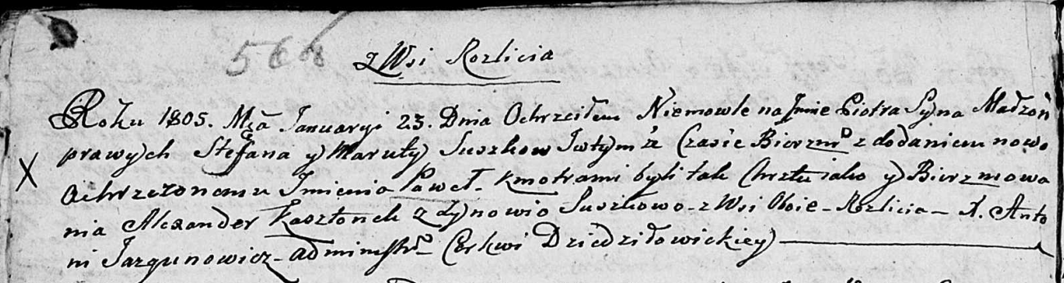

Дедиловичская Покровская церковь. 23 января 1805 года. Метрическая запись о крещении.

Suszko Piotr Paweł – сын родителей с деревни Разлитье.

Suszko Stefan – отец.

Suszkowa Maruta – мать.

Kosztonek Alexander – кум, с деревни Разлитье.

Suszkowa Zynowia – кума, с деревни Разлитье.

Jazgunowicz Antoni – ксёндз.